**EXMO. DR. JUIZ DE DIREITO DA 2ª VARA DE EXECUÇÕES DE TÍTULOS EXTRAJUDICIAIS DA CIRCUNSCRIÇÃO JUDICIÁRIA DE BRASÍLIA/DF**

**REFERÊNCIAS:**

**Processo: 2013.01.1.117938-8** **Data Dist. :** 14/08/2013  
**Numeração Única do Processo (CNJ):** 0030697-78.2013.8.07.0001  
**Matéria:** 2500 - EXECUCAO DE TITULOS EXTRAJUDICIAIS  
**Classe:** Execução de Título Extrajudicial  
**Assunto:** Prestação de Serviços (DIREITO CIVIL, Obrigações, Espécies de Contratos)  
**Exequente:** [**JORGE ALBERTO MARTINS PENTIADO**](http://tjdf19.tjdft.jus.br/cgi-bin/tjcgi1?NXTPGM=tjhtml101&SELECAO=2&ORIGEM=INTER&CIRC=ZZ&CHAVE=JORGE+ALBERTO+MARTINS+PENTIADO)   
**Executada:** [**AGENCIA DE FOMENTO DE GOIAS SA**](http://tjdf19.tjdft.jus.br/cgi-bin/tjcgi1?NXTPGM=tjhtml101&SELECAO=2&ORIGEM=INTER&CIRC=ZZ&CHAVE=AGENCIA+DE+FOMENTO+DE+GOIAS+SA)

**Amparo Legal:**

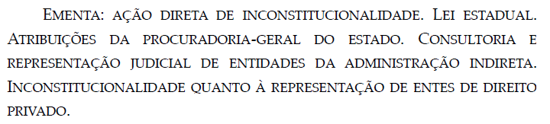

**(1 - ...)**

***2 - A atuação de órgãos da Advocacia Pública em prol de empresas públicas e sociedades de economia mista, além de descaracterizar o perfil constitucional atribuído às Procuradorias dos Estados, implicaria favorecimento indevido a entidades que não gozam do regime jurídico de Fazenda Pública, em afronta ao princípio constitucional da isonomia.***

***(3 - ...)***

***(ADI Nº 3536/SC – Rel. Ministro ALEXANDRE DE MORAES – Acórdão de 03/10/2019 – Transitada em Julgado em 17/03/2020 e íntegra constante dos autos)***

**JORGE ALBERTO MARTINS PENTIADO,** brasileiro, casado, advogado regularmente inscrito na OAB/SP sob nº 419.384, identificado civilmente sob nº 100137914-SSP/RS, CPF nº 313.344.076-49, natural de São Gabriel/RS, nascido em **02/09/1956** (**contando com 68 anos de idade**), filho de Claudionor Pentiado e Frederinda Martins Pentiado, com endereço na Rua Cabo Luiz Gomes de Quevedo nº 108, Bairro City Ribeirão, Ribeirão Preto, Estado de São Paulo, CEP 14.021-127, E:mail [pentiado1956jorge@gmail.com](mailto:pentiado1956jorge@gmail.com), em causa própria e intermédio procurador constituído vem respeitosamente à presença de Vossa Excelência expor e requerer:

Na ação constante da epígrafe foi cumprida Carta Precatória juntada aos autos em fls. 317 e conforme Certidão exarada pelo ilustre Oficial de Justiça o executado foi regularmente citado e no prazo do art. 652/CPC/73 **não efetuou o pagamento da dívida**, o que já era esperado.

Consta da carta de citação a assinatura do Diretor Presidente com recebimento em **07/10/2013** (segunda-feira) às 10:10 horas e não foi efetuado o pagamento do valor executado:

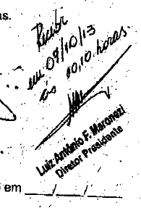

A carta de citação foi juntada aos autos em **21/10/2013** (segunda-feira) e em **22/10/2013** (terça-feira) o executado ajuizou os embargos (**autos nº 2013.01.1.158613-4**) em apenso, recebidos apenas no efeito devolutivo seguindo a regra geral.

***Circunscrição:1 - BRASILIA  
Processo :2013.01.1.158613-5  
Vara : 2502 - SEGUNDA VARA DE EXECUÇÃO DE TÍTULOS EXTRAJUDICIAIS***

***DECISÃO  
Recebo os embargos para discussão. O efeito suspensivo poderá ser atribuído aos embargos desde que haja suficiente garantia para a execução (§ 1º, art. 739-A, CPC).   
Por ora segue a regra geral de que os embargos não terão efeito suspensivo.   
Intime-se a parte, doravante embargada, na pessoa de seu advogado.  
Brasília - DF, terça-feira, 10/12/2013 às 14h07.***

Em **13/12/2013** (sexta-feira) o exequente com a petição de fls. 554 (413) a 563 (422) indicou onde se encontravam os bens do executado a serem penhorados e com a planilha de fls. 564 (423) a 565 (424) atualizou o valor a ser penhorado como sendo de **R$ 1.798.010,09** (um milhão setecentos e noventa e oito mil dez reais e nove centavos).

Em **19/12/2013** (quinta-feira) foi proferida decisão interlocutória deferindo a penhora requerida em fls. 584 (443):

***Circunscrição : 1 - BRASILIA  
Processo : 2013.01.1.117938-8  
Vara : 2502 - SEGUNDA VARA DE EXECUÇÃO DE TÍTULOS EXTRAJUDICIAIS***

***Título : DECISÃO***

***Pauta : Nº 2013.01.1.117938-8 - Execução de Titulo Extrajudicial - A: JORGE ALBERTO MARTINS PENTIADO. Adv(s).: DF034018 - Maria Clara Rosa de Oliveira Martins Pentiado. R: AGENCIA DE FOMENTO DE GOIAS SA. Adv(s).: GO007190 - Manoel Carlos de Moraes. Indefiro o requerimento de fls. 321/333. A exceção de pré-executividade é cabível quando ocorre a violação de algum dos pressupostos processuais na execução, sem a necessidade de dilação probatória. Na hipótese concretizada a executado pretende discutir a sua ilegitimidade passiva, ao argumento de não ter mantido qualquer relação jurídica com o exequente. Contudo, a comprovação de ilegitimidade passiva demanda dilação probatória, sendo a matéria suscetível de apreciação apenas por embargos à execução. Ademais, verifico que o que se alega em sede de exceção de pré-executividade já está sendo objeto dos embargos à execução em apenso, caso em que apreciarei todo o alegado naquele feito. Posto isso, rejeito a exceção de pré-executividade de fls. 321/333 e determino o desentranhamento da peça para fins de devolução aos respectivos signatários. Sobre fls. 554/563, defiro a penhora requerida. Expeça-se. P.I. Brasília - DF, quinta-feira, 19/12/2013 às 18h15. Robson Barbosa de Azevedo, Juiz de Direito.***

A decisão foi disponibilizada no E. DJDFT do dia **10/01/2014** (sexta-feira) com a publicação considerada como sendo no dia **13/01/2014** (segunda-feira) e primeiro dia de prazo para eventual recurso em **14/01/2014** (terça-feira) e vencimento de dez dias em **23/01/2014** (sexta-feira) transcorrido em branco ***(sob o manto do CPC/73 - Art. 522 - Das decisões interlocutórias caberá agravo, no prazo de 10 (dez) dias, retido nos autos ou por instrumento)***.

Dessa forma foi cumprida a ordem judicial nos termos do mandado de fls. 598 e 604, e efetivada a penhora no dia **29/01/2014** (quarta-feira), no valor de **R$ 1.798.010,09** (um milhão setecentos e noventa e oito mil dez reais e nove centavos).

Ainda, nos termos de ofício nº 075/2014/AG. TJ Brasília, DF, de **30/01/2014** (fls. 603) a CEF informou a realização da penhora e transferência do numerário penhorado para conta judicial nº 1039.040.01534039-7 da Agência nº 1039-1 da Caixa Econômica Federal, localizada na Praça Municipal, Lote 01, Bloco A, Térreo, Palácio da Justiça, Brasília/DF, CEP 70094-900 conforme comprovante abaixo reproduzido e extraído de fls. 605:



**INTIMAÇÃO DA PENHORA:**

Em **03/02/2014** (segunda-feira) compareceu aos autos o advogado JOSÉ BARBALHO FILHO inscrito na OAB/GO 7.054 que tomou ciência dos atos processuais até então realizados (***inclusive a penhora realizada***) e juntando a procuração de fls. 630.

Em **04/02/2014** (terça-feira) compareceram aos autos os advogados RENAN SOARES DE ARAÚJO, OAB/GO nº 27.780 e MARCO ANTONIO OLIVEIRA E SILVA, OAB/GO nº 8.233 com a petição de fls. 631 e procuração de fls. 632.

Nos termos da decisão de fls. 634/635 os advogados mencionados tiveram seus requerimentos atendidos e foi-lhes concedida autorização para cópia dos autos e com ingresso na ação assumiram o feito no estado em que se encontrava.

Em **04/02/2014** (terça-feira) os novos patronos foram intimados em Cartório conforme Certidão de fls. 636 e receberam cópias dos despachos proferidos, com destaque ao abaixo reproduzido que estabelece o seguimento do feito com matérias já atingidas pela coisa julgada material.

**Circunscrição :**1 - BRASILIA  
**Processo :**2013.01.1.117938-8  
**Vara :** 2502 - SEGUNDA VARA DE EXECUÇÃO DE TÍTULOS EXTRAJUDICIAIS  
  
DESPACHO  
  
Por força da decisão de fl. 589 complementada por fl. 597, todos os feitos foram para a audiência de conciliação do dia 03/02/2014, segunda feira, por ordem proferida no feito 2013.01.1.117938-8.  
Entretanto, como consta da certidão de fl. 629, não pude comparecer em face de cirurgia odontológica realizada no fim de semana, caso em que redesignei a mesma audiência de composição para o dia 11/02/14, às 15h, terca-feira vindoura.  
No mais, os advogados Renan Soares de Araújo, OAB/GO 27780 e Marco Antônio de Oliveira e Silva, OAB/GO 8233, se apresentaram com procuração em nome da ré, Agência de Fomento de Goiás SA e seus mandatos foram juntados sem que neles constasse o respectivo estatuto da respectiva Agência de Fomento devidamente autenticado.  
Nesse caso, na qualidade de advogados, concedo-lhes vista na modalidade de carga-cópia, nos moldes do art. 104 do PGC-TJDFT:  
"SEÇÃO II  
Da Consulta e da Vista de Autos   
Art. 104. O advogado, mesmo sem procuração, poderá obter cópia de autos em andamento, desde que acompanhado por servidor, salvo se tramitarem em segredo de justiça ou sob sigilo. (Nova redação, Provimento 4 de 14 de julho de 2011)  
Parágrafo único. Impossibilitado o acompanhamento do advogado ou a retirada de cópia nas dependências do Fórum, far-se-á carga ao advogado, pelo prazo máximo de vinte e quatro horas, salvo se houver prazo em curso, hipótese em que a carga somente poderá ser realizada por 1 (uma) hora, em analogia ao disposto no art. 40, § 2º, parte final, do Código de Processo Civil. (Incluído, Provimento 4 de 14 de julho de 2011)"  
Desde já, a Secretaria do Juízo se disponibiliza para acompanhá-los no cumprimento da carga-cópia, juntando, obviamente, os respectivos mandatos e oficiando-se à Agência de Fomento de Goiás SA para que em 5 dias esclareça cabalmente a mudança de causídicos ou a inclusão dos que aqui se apresentaram no dia de hoje, pois consta que ontem o Dr. José Barbalho Filho, OAB/GO 7054 aqui se fez presente para a audiência que adiei por motivo de saúde, com mandato autenticado de 31/01/14 e agora já no dia seguinte à audiência, 04/02/14, terça-feira, a Agência de Fomento de Goiás SA apresenta-se com um novo mandato sem que haja o substabelecimento ou revogação expressa do mandato do advogado José Barbalho Filho, que já foi intimado inclusive da audiência de conciliação remarcada para 11/02/14, sem observância de que deve-se manter o respeito à ética prevista no EOAB e seu Código de Ética específico, para não tumultuar a representação e evitar que haja nulidades absolutas com os processos.  
O prazo da carga-cópia será de 3 horas.  
Os feitos seguem exatamente o entendimento já esposado pelo e. TJDFT na lavra do acórdão da d. relatora Desª. Ana Maria Duarte Amarante Brito, que foi acompanhada pelos d. Desº. Jair Soares e d. Desº. José Divino de Oliveira, onde trataram do mesmo assunto, **gerando coisa julgada material**, destacando que os feitos aqui se encontram por execução civil de título extrajudicial e estão em vias de adentrarem em audiência para uma composição. Observe-se, "in verbis":  
  
"DIREITOS CIVIL E PROCESSUAL CIVIL. EXECUÇÃO DE HONORÁRIOS ADVOCATÍCIOS. COMPETÊNCIA. LEGITIMIDADE PASSIVA. TÍTULO EXECUTIVO EXTRAJUDICIAL. ARTIGO 585, INCISO II DO CÓDIGO DE PROCESSO CIVIL. ART. 24 DA LEI FEDERAL Nº 8.906/94. CONDIÇÃO. ARTIGOS 121 E 125 DO CÓDIGO CIVIL. IMPLEMENTO. VERBA DEVIDA. ARTIGOS 658, PARÁGRAFO ÚNICO, 676 E 692 DO CC. ART. 22 DO ESTATUTO DA ORDEM DOS ADVOGADOS DO BRASIL.  
Segundo as regras de determinação do foro competente, adota-se, primeiramente, o foro de eleição previsto no contrato. Sendo esse inexistente, será o do lugar estabelecido para o pagamento. E, por fim, ausente também este, incidirá a regra geral do domicílio do réu. Incide a regra geral, qual seja, a do foro do domicílio do devedor dos honorários, segundo preceitua o artigo 94, do Código de Processo Civil, quando ausentes as duas primeiras regras de fixação da competência, bem como a lide versar sobre cobrança de honorários contratuais, cuja obrigação é de natureza obrigacional subordinada à regra geral de competência, sendo que o referido dispositivo legal cuida de competência territorial, a qual é relativa e prorrogável.  
Conforme estabeleceram a Lei Estadual nº 14.806/2004 (fls. 36/82) e o Decreto nº 6.121/2005, o acervo patrimonial do antigo Banco do Estado de Goiás foi transferido à parte executada, o que atesta sua legitimidade para figurar no polo passivo.  
Nos termos do art. 585, inciso II, do CPC, "são títulos executivos extrajudiciais o documento particular assinado pelo devedor e por duas testemunhas." Logo, em sendo o Contrato de Prestação de Serviços Advocatícios, quando assinado pelo devedor e por duas testemunhas, título executivo extrajudicial, cabível o manejo de Ação de Execução, amparada no Livro II, Título II, Capítulo IV do Estatuto Processual Civil. Outrossim, o artigo 24, do Estatuto da Advocacia - Lei nº 8.906/94 , o contrato de honorários advocatícios é título executivo extrajudicial.  
Os arts. 658 e 676, do Código Civil, preceituam que, sendo o mandato oneroso, será devida ao mandatário a retribuição prevista em lei ou no contrato, sendo também obrigação do mandante o pagamento da remuneração ajustada. E, nos termos do art. 692, do CC, o mandato judicial se subordina às regras que lhe dizem respeito, constantes da legislação processual, e, supletivamente, às estabelecidas nessa lei material. Ademais, o art. 22, do Estatuto da Ordem dos Advogados do Brasil - Lei Federal n 8.096, de 4 de julho de 1994, assim dispõe: "A prestação de serviço profissional assegura aos inscritos na OAB o direito aos honorários convencionados (...)."  
Recurso conhecido e não provido.  
(Acórdão n.676228, 20120111556616APC, Relator: ANA MARIA DUARTE AMARANTE BRITO, Revisor: JAIR SOARES, 6ª Turma Cível, Data de Julgamento: 08/05/2013, Publicado no DJE: 15/05/2013. Pág.: 227)"  
A audiência já designada para os 4 processos, que constituem duas execuções e dois embargos à execução teve marcação válida e com intimação no ato, permanecendo nos moldes, do dia 11/02/2014, às 15h, sendo certo que o ingresso ou substituição de causídicos assumem os feitos no estado em que se encontram.  
Cumpra-se.  
Brasília - DF, terça-feira, 04/02/2014 às 15h11.  
  
  
 Ademais em AGI abaixo identificado ficou assim decidido (íntegra em anexo):

|  |  |
| --- | --- |
| **Órgão :** | 6a Turma Civel (Palácio da Justiça - Térreo) |
| **Processo:** | AGI 2013 00 2 005384-9 0006177-57.2013.807.0000 (Res.65 - CNJ) |
| **Classe:** | Agravo de Instrumento |
| **Assunto:** | Valor da Execução / Cálculo / Atualização |
|  | |
| **Origem:** | 4ª VARA CÍVEL DE BRASÍLIA - 20090111817082 - Execução de Título Extrajudicial (155661-6/12) |
| **Agravante(s):** | **JORGE ALBERTO MARTINS PENTIADO** |
| **Advogado:** | DF034018 - MARIA CLARA ROSA DE OLIVEIRA MARTINS PENTIADO |
| **Agravado(s):** | **AGENCIA DE FOMENTO DE GOIÁS S/A** |
| **Advogado:** | GO007190 - MANOEL CARLOS DE MORAES |
| **Relatora:** | **Desª. ANA MARIA DUARTE AMARANTE BRITO** |

**DECISÃO:**

***DIREITO PROCESSUAL CIVIL. AGRAVO DE INSTRUMENTO. PEDIDO DE LIBERAÇÃO DE ALVARÁ. EMBARGOS À EXECUÇÃO. CONTRATO DE PRESTAÇÃO DE SERVIÇOS ADVOCATÍCIOS.   
Conforme o artigo 520, inciso V, do Estatuto Processual Civil, a apelação será recebida somente no efeito devolutivo quando julgar improcedentes os embargos. Sendo assim, não sendo a execução suspensa, inaplicável o art. 793, do CPC, podendo o magistrado praticar os atos processuais seguintes.   
A execução fundada em contrato de prestação de serviços advocatícios, título executivo extrajudicial, é definitiva. Pode tornar-se provisória na pendência de apelação de sentença que houver rejeitado os embargos quando estes tiverem sido recebidos no efeito suspensivo. Pendente apelação de sentença que rejeitou os embargos, mas esses foram recebidos sem efeito suspensivo, diante dessa condição, inexiste óbice para levantamento da importância pretendida em Juízo, a qual deve satisfazer o direito de crédito do agravante, finalidade precípua do processo de execução. Tratando-se de execução definitiva, e não provisória, é prescindível a prestação de caução pelo recorrente. Inexiste óbice ao levantamento do valor requerido pelo exequente sem a referida garantia, por se cuidar de execução definitiva, sendo que aquela hipótese somente é cabível nas execuções provisórias (art. 475-O do CPC). Agravo de Instrumento conhecido e provido.   
(***[***Acórdão n.682765***](http://pesquisajuris.tjdft.jus.br/IndexadorAcordaos-web/sistj?visaoId=tjdf.sistj.acordaoeletronico.buscaindexada.apresentacao.VisaoBuscaAcordaoGet&idDocumento=682765)***, 20130020053849AGI, Relator: ANA MARIA DUARTE AMARANTE BRITO, 6ª Turma Cível, Data de Julgamento: 05/06/2013, Publicado no DJE: 11/06/2013. Pág.: 236)***

Da mesma forma a decisão acima reproduzida também envolve as mesmas partes em execuções similares e **gerou coisa julgada material** e em conformidade com a Lei Processual Civil permite o levantamento do valor penhorado ou fruto da alienação em diversas situações, das quais destacamos:

**Art. 709 (CPC 73)** - ***O juiz autorizará que o credor levante, até a satisfação integral de seu crédito, o dinheiro depositado para segurar o juízo ou o produto dos bens alienados quando:***

I - a execução for movida só a benefício do credor singular, a quem, por força da penhora, cabe o direito de preferência sobre os bens penhorados e alienados;

II - não houver sobre os bens alienados qualquer outro privilégio ou preferência, instituído anteriormente à penhora.

Parágrafo único - Ao receber o mandado de levantamento, o credor dará ao devedor, por termo nos autos, quitação da quantia paga.

Os entendimentos jurisprudenciais são pacíficos:

***AGRAVO DE INSTRUMENTO. EXECUÇÃO DE HONORÁRIOS ADVOCATÍCIOS. TÍTULO EXTRAJUDICIAL. EXECUÇÃO DEFINITIVA. EMBARGOS REJEITADOS. ALVARÁ. EXPEDIÇÃO. LEVANTAMENTO DO VALOR DEPOSITADO.  
É definitiva a execução fundada em título executivo extrajudicial, mormente se os embargos contra ela opostos foram rejeitados, por sentença transitada em julgado.  
Sendo incabível qualquer discussão acerca da higidez do título extrajudicial que embasa o feito executivo, impõe-se seja autorizado o imediato levantamento de quantia penhorada nos autos, a fim de se garantir a efetividade da execução, satisfazendo-se o direito de crédito do exeqüente. (20080020145870AGI, Relator CARMELITA BRASIL, 2ª Turma Cível, julgado em 17/12/2008, DJ 26/01/2009 p. 96)***

**Por ocasião da audiência realizada em 03/02/2014 ingressou nos autos o PROCURADOR DO ESTADO DE GOIÁS, Dr. LUCAS BEVILACQUA CABIANCA VIEIRA:** (a seguir reprodução parcial dos termos da audiência realizada)

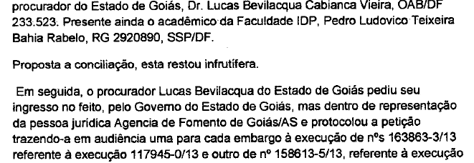

O ilustre procurador se fez acompanhar da preposta ***ANDRÉIA AURORA GUEDES VICCI*** e não era uma simples preposta, mas sim a **DIRETORA DE PROSPECÇÃO DE OPORTUNIDADE DE NEGÓCIO** da Executada, a qual também é Bacharel em Direito pela Universidade Federal de Goiás e Pós-Graduada em Direito Público.

Com todos esses atributos intelectuais a preposta tinha pleno conhecimento do que estava fazendo de certo e de errado na audiência.

Tanto o procurador (representante da PROCURADORIA DO ESTADO DE GOIÁS) quanto a preposta (representante da executada AGÊNCIA DE FOMENTO DE GOIÁS S/A) tinham pleno conhecimento de estarem agindo contra a lei em gritante fraude processual.

Na oportunidade o ilustre **PROCURADOR DO ESTADO DE GOIÁS DR. LUCAS BEVILACQUA CABIANCA VIEIRA** demonstrou o mais absoluto desrespeito com os advogados anteriores que atuavam no feito e desrespeitando também o Judiciário em seu todo. O ilustre Procurador feriu de morte a **ORDEM PÚBLICA**:



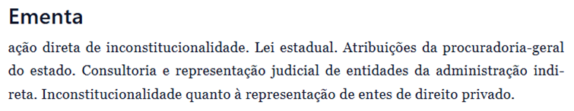

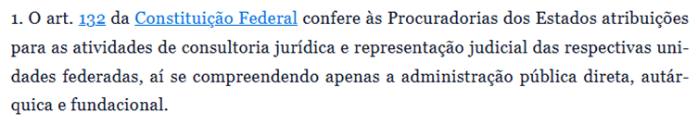

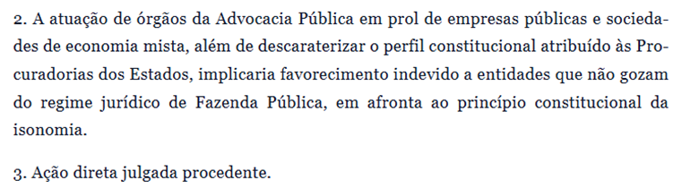

***........................(omissis)***

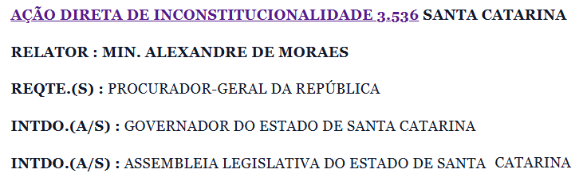

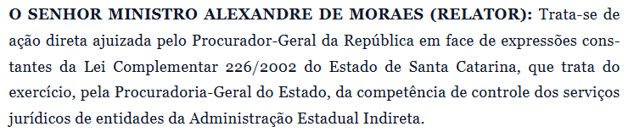

***........................(omissis)***

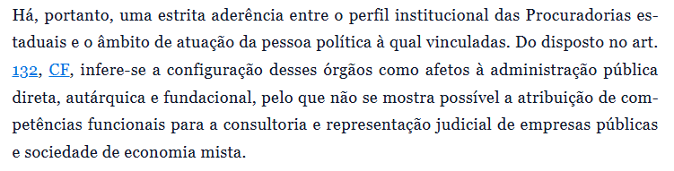

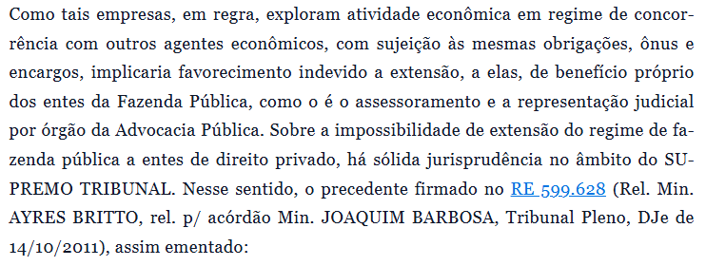

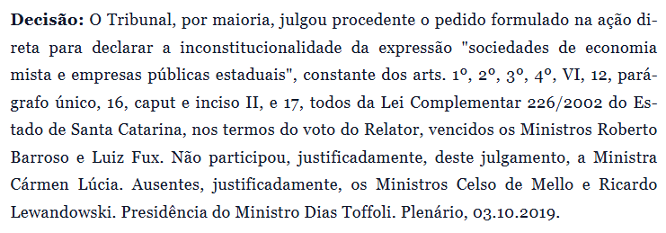

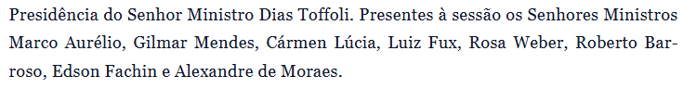

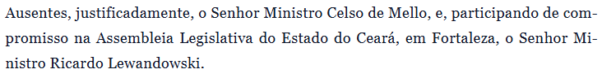

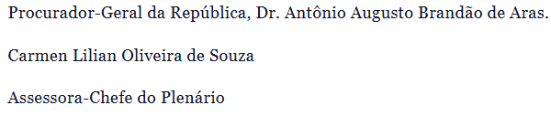

Essa decisão proferida em nossa mais elevada Corte o Eg. STF com a relatoria do ilustre Ministro **ALEXANDRE DE MORAES** culmina em nulidade absoluta todo e qualquer ato praticado nestes e noutros autos por membros da **PROCURADORIA DO ESTADO DE GOIAS**.

**QUESTÕES PRELIMINARES**

**EFEITO VINCULANTE DE DECISÕES DE TRIBUNAIS SUPERIORES - PRECEDENTES.**

Os **precedentes** possuem a função de promover segurança jurídica assim entendida a confiança e a previsibilidade das decisões de modo a evitar voluntarismos do juiz bem como promover igualdade e buscar a duração razoável do processo.

Os **precedentes** possuem efeitos persuasivos tanto aos advogados quanto aos juízes no momento de aplicação de suas conclusões a casos similares.

Alguns precedentes são de observância obrigatória – efeito vinculante.

As decisões emanadas do STF em controle concentrado de constitucionalidade (ex. ação direta de inconstitucionalidade – ADI), ainda quando cuidem de interpretação conforme a Constituição ou de declaração parcial de inconstitucionalidade sem redução de texto, **terão eficácia contra todos (erga omnes)** e ***efeito vinculante*** em relação aos órgãos do Poder Judiciário e à Administração Pública Federal, Distrital, Estadual e Municipal na conformidade do **Art. 102, § 2º da CF/88**:

***§ 2º As decisões definitivas de mérito, proferidas pelo Supremo Tribunal Federal, nas ações diretas de inconstitucionalidade e nas ações declaratórias de constitucionalidade produzirão eficácia contra todos e efeito vinculante, relativamente aos demais órgãos do Poder Judiciário e à administração pública direta e indireta, nas esferas federal, estadual e municipal.***

A projeção do ***efeito vinculante*** também está relacionada à sistematização hierárquica das cortes. Deste modo, o **precedente** proferido por um Tribunal Superior tem força obrigatória para todos os órgãos inferiores. Trata-se, nesta hipótese, do que se denominou de **precedente vertical**.

Assim todos os princípios jurídicos estabelecidos nas decisões das cortes devem permanecer vigentes e aceitos como fontes primárias do direito até que os órgãos superiores decidam de forma contrária ou que seja publicada legislação revogando tais princípios.

Plenamente sabido que cabe ao juiz no caso posterior, ao ***interpretar os precedentes***, compreender o alcance de sua proposição jurídica em seu contexto fático, verificando sua compatibilidade com o caso posterior e, portanto, evitando que este seja regido por entendimentos excessivamente abrangentes ou abstratos, inapropriados ao caso concreto.

Deve haver uma estrita ligação entre o caso que se está decidindo (atual) e o argumento jurídico exposto na decisão que terá ***efeito vinculante*** (decisão da corte superior).

A razão de decidir consiste unicamente no pronunciamento judicial que se faz necessário à solução da demanda, ou seja, as razões expostas e necessárias para justificar os direitos e deveres determinados no julgamento.

Claro está a obrigatoriedade (***efeito vinculante***) de aplicação dos **precedentes**, mas essa aplicação não se deve dar de forma automática ou desvirtuada.

Uma vez apresentado um **precedente** ele deve ser estudado para determinar se o princípio nele deduzido constitui a fundamentação da decisão ou tão somente um ***dictum***.

Apenas os fundamentos da decisão merecem reconhecimento e acatamento com **força vinculativa**. (Um ***dictum*** é apenas uma observação ou opinião e, como tal, goza somente de força persuasiva).

Vejamos novamente a determinação constitucional com nossos grifos:

**Art. 102, § 2º da CF/88**:

***§ 2º As decisões definitivas de mérito, proferidas pelo Supremo Tribunal Federal, nas ações diretas de inconstitucionalidade e nas ações declaratórias de constitucionalidade produzirão eficácia contra todos e efeito vinculante, relativamente aos demais órgãos do Poder Judiciário e à administração pública direta e indireta, nas esferas federal, estadual e municipal.***[***(Redação dada pela Emenda Constitucional nº 45, de 2004)***](https://www.planalto.gov.br/ccivil_03/constituicao/Emendas/Emc/emc45.htm#art1)[***(Vide ADIN 3392)***](http://www.stf.jus.br/portal/peticaoInicial/verPeticaoInicial.asp?base=ADI&documento=&s1=3392&processo=3392)

O destaque:

***efeito vinculante, relativamente aos demais órgãos do Poder Judiciário e à administração pública direta e indireta...***

O ***efeito vinculante*** não está direcionado apenas ao Juiz, ao Desembargador, ao Relator. Está direcionado também à administração pública direta e indireta.

Nesse caso o ***efeito vinculante*** obriga também a **PROCURADORIA DO ESTADO DE GOIÁS**.

**Não existe e jamais existiu em qualquer dispositivo legal Pátrio seja em âmbito da União (Constituição Federal e Leis Federais infraconstitucionais) ou em âmbito do Estado de Goiás (Leis Estaduais Goianas) PELO MENOS UM que autorize aos PROCURADORES DO ESTADO DE GOIÁS** **no exercício da função pública de PROCURADORES DO ESTADO DE GOIÁS praticar(em) a defesa judicial de uma SOCIEDADE DE ECONOMIA MISTA.**

O procedimento do ilustre **PROCURADOR DO ESTADO DE GOIÁS DR. LUCAS BEVILACQUA CABIANCA VIEIRA** fere também a **Lei Federal nº 8.906, de 04 de Julho de 1994** a qual dispõe sobre o Estatuto da Advocacia e a Ordem dos Advogados do Brasil (OAB), notadamente em seu Parágrafo Único do art. 4º:

**Art. 4º São nulos os atos privativos de advogado praticados por pessoa não inscrita na OAB, sem prejuízo das sanções civis, penais e administrativas.**

**Parágrafo único. São também nulos os atos praticados por advogado impedido - no âmbito do impedimento - suspenso, licenciado ou que passar a exercer atividade incompatível com a advocacia.**

A manutenção de Procuradores do Estado de Goiás advogando para uma sociedade de economina mista fere a **Lei Federal nº 8.906, de 04 de Julho de 1994** a qual dispõe sobre o Estatuto da Advocacia e a Ordem dos Advogados do Brasil (OAB), notadamente em seu Artigo Primeiro, incisos I e II:

**Art. 1º São *atividades* privativas de advocacia:**

**I - a *postulação* a órgão do Poder Judiciário e aos juizados especiais;**

**II - as atividades de *consultoria*, *assessoria* e *direção jurídicas*.**

A Lei Federal deixa claro que são exatamente **QUATRO** as atividades privativas de advocacia, quais sejam:

***POSTULAÇÃO – CONSULTORIA – ASSESSORIA e DIREÇÃO JURÍDICAS.***

**Realmente o dispositivo legal (Art. 102, § 2º da CF/88) deve ser atendido em sua plenitude. PRECEDENTE É PRECEDENTE. EFEITO VINCULANTE É EFEITO VINCULANTE E DEVE SER CUMPRIDO PENA DE IMPERAR A ILEGALIDADE.**

**PRECEDENTE – EFEITO VINCULANTE**

**A PROCURADORIA DO ESTADO DE GOIÁS, os PROCURADORES DO ESTADO DE GOIÁS** **no exercício da função pública de PROCURADORES DO ESTADO DE GOIÁS e a executada AGÊNCIA DE FOMENTO DE GOIÁS S/A, uma SOCIEDADE DE ECONOMIA MISTA fraudaram a CF/88 forçando e forjando interpretação e entendimento tendencioso do art. 132/CF88.**

**DA VERDADEIRA INTERPRETAÇÃO DO ART. 132/CF 88:**

Em data de **13/07/2005** o ilustre e então **PROCURADOR-GERAL DA REPÚBLICA** **ANTÔNIO FERNANDO BARROS E SILVA DE SOUZA** ingressou com a **ADI nº 3.536/SC** como seguinte conteúdo inicial ***(íntegra disponível na internet):***

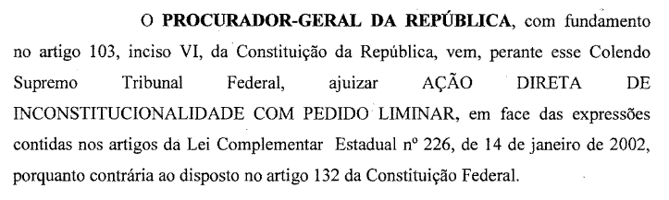

Vistos, relatados e discutidos os autos da mencionada **ADI nº 3.536/SC** foi proferida em **03/10/2019** a decisão a seguir reproduzida parcialmente ***(íntegra disponível na internet):***



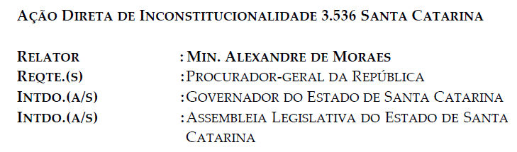



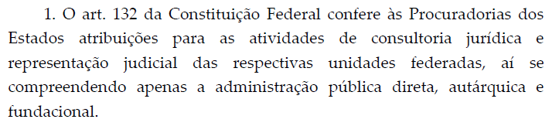

**REPRODUÇÃO COM NOSSOS GRIFOS:**

***2. A atuação de órgãos da Advocacia Pública em prol de empresas públicas e sociedades de economia mista, além de descaracterizar o perfil constitucional atribuído às Procuradorias dos Estados, implicaria favorecimento indevido a entidades que não gozam do regime jurídico de Fazenda Pública, em afronta ao princípio constitucional da isonomia.***

***3. Ação direta julgada procedente.***

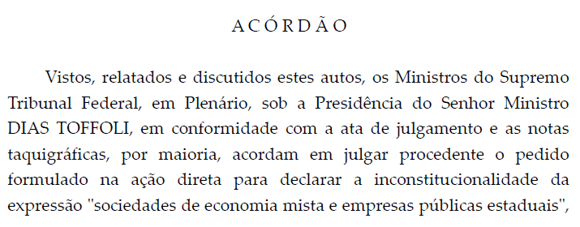

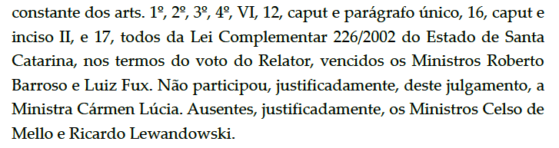



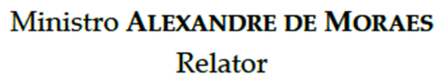

Vejamos então o **VOTO** proferido pelo Senhor Ministro **ALEXANDRE DE MORAES** ***(pinceladas)*** a seguir transcrito:

***VOTO:***

***O SENHOR MINISTRO ALEXANDRE DE MORAES (RELATOR): O requerente alega que as normas impugnadas teriam conferido à Procuradoria-Geral do Estado de Santa Catarina a atribuição de representar judicialmente pessoas jurídicas de direito privado pertencentes à administração indireta daquela unidade federativa, o que seria incompatível com a Constituição Federal.***

***............... (omissis)***

***Admitido que o controle referido na lei impugnada abarca a atividade de consultoria e representação judicial, cumpre definir se é constitucionalmente viável a atuação funcional das Procuradorias Estaduais na defesa judicial dos interesse de empresas públicas e sociedades de economia mista, pessoas jurídicas de direito privado componentes das administrações indiretas dos entes federados.***

***As Procuradorias dos Estados são órgãos com perfil delimitado no próprio texto constitucional, no capítulo destinado às funções essenciais à Justiça, especialmente na Seção II – Da Advocacia Pública. Eis o que dispõe o art. 132 da Constituição:***

***Art. 132. Os procuradores dos Estados e do Distrito Federal, organizados em carreira, na qual o ingresso dependerá de concurso público de provas e títulos, com a participação da Ordem dos Advogados do Brasil em todas as suas fases, exercerão a representação judicial e a consultoria jurídica das respectivas unidades federadas.***

***O SUPREMO TRIBUNAL FEDERAL, ao interpretar as normas atinentes à organização da Advocacia Pública, da União e dos Estados, delimitou que:***

***(a) as atividades de consultoria e representação em juízo devem ser organizadas, no âmbito de cada ente político, em um órgão e carreiras centralizados, afastada a possibilidade de instituição de estrutura plural, vigente o princípio da unicidade da representação judicial (ADI 1679, Rel.Min. GILMAR MENDES, Tribunal Pleno, DJ de 21/11/2003);***

***e (b) compete a esses órgãos e carreiras, com exclusividade, o exercício das referidas atividades de consultoria e representação em juízo, vedada a atribuição desses misteres a outras estruturas administrativas não compreendidas na Advocacia da União e Procuradorias dos Estados.***

***Nesse sentido, veja-se o julgamento da ADI 4.843-MC-ED- Ref, Rel. Ministro CELSO DE MELO, Tribunal Pleno, DJe de 18/02/2015, da qual se transcreve o seguinte excerto do voto proferido pelo eminente Ministro Relator:***

***O conteúdo normativo do art. 132 da Constituição da República revela os limites materiais em cujo âmbito processar-se-á a atuação funcional dos integrantes da Procuradoria-Geral do Estado e do Distrito Federal. Nele, contém-se a norma de eficácia vinculante e cogente para as unidades federadas locais que não permite conferir a terceiros – senão aos próprios Procuradores do Estado e do Distrito Federal – o exercício, intransferível e indisponível, das funções de representação judicial e de consultoria jurídica da respectiva unidade federada.***

***............... (omissis)***

***A representação institucional do Estado-membro em juízo ou em atividade de consultoria jurídica traduz prerrogativa de índole constitucional outorgada, pela Carta Federal (art. 132) aos Procuradores do Estado. Operou-se, nesse referido preceito da Constituição, uma inderrogável imputação de específica atividade funcional cujos destinatários são, exclusivamente, os Procuradores do Estado.***

***Admite-se, a título excepcional, a existência de setor especializado para consultoria e assessoramento das Casas Legislativas, para atuação nas hjipóteses em que se reconhece a legitimidade desses entes para postularem em juízo a defesa de sua autonomia e independêncdia (ADI 1.557, Rel. Min. ELLEN GRACIE, Tribunal Pleno, DJ de 18/06/2004).***

***Há, portanto, uma estrita aderência entre o perfil institucional das Procuradorias Estaduais e o âmbito de atuação da pessoa política à qual vinculadas.***

***Do disposto no art. 132, CF, infere-se a configuração desses órgãos como afetos à administração pública direta, autárquica e fundacional, pelo que não se mostra possível a atribuição de competências funcionais para a consultoria e representação judicial de empresas públicas e sociedade de economia mista.***

***A personalidade jurídica dessas empresas, por expressa disposição constitucional (art. 173, § 1º, II, CF) e previsão legal (arts. 3º e 4º da Lei Federal 13.303/2016) é de direito privado.***

***Como verificado acima, a interpretação conferida pelo SUPREMO TRIBUNAL FEDERAL ao art. 132 da Constituição Federal é a de que as funções de representação judicial e de consultoria jurídica, conferidas às Procuradorias do Estado e do Distrito Federal, abrangem apenas as “respectivas unidades federadas”, o que limita a atuação desses órgãos aos casos em que entidade componente da administração estadual goza de regime de Fazenda Pública.***

***Como tais empresas, em regra, exploram atividade econômica em regime de concorrência com outros agentes econômicos, com sujeição às mesmas obrigações, ônus e encargos, implicaria favorecimento indevido a extensão, a elas, de benefício próprio dos entes da Fazenda Pública, como o é o assessoramento e a representação judicial por órgão da Advocacia Pública.***

***Sobre a impossibilidade de extensão do regime de fazenda pública a entes de direito privado, há sólida jurisprudência no âmbito do SUPREMO TRIBUNAL. Nesse sentido, o precedente firmado no RE 599.628 (Rel. Min. AYRES BRITTO, rel. p/a acórdão Min. JOAQUIM BARBOSA, Tribunal Pleno, DJe de 14/10/2011), assim ementado:***

***Ementa: FINANCEIRO, SOCIEDADE DE ECONOMIA MISTA. PAGAMENTO DE VALORES POR FORÇA DE DECISÃO JUDICIAL. INAPLICABILIDADE DO REGIME DE PRECATÓRIO. ART. 100 DA CONSTITUIÇÃO. CONSTITUCIONAL E PROCESSUAL CIVIL. MATÉRIA CONSTITUCIONAL CUJA REPERCUSSÃO GERAL FOI RECONHECIDA. Os privilégios da Fazenda Pública são inextensíveis às sociedades de economia mista que executam atividades em regime de concorrência ou que tenham como objetivo distribuir lucros aos seus acionistas. Portanto, a empresa Centrais Elétricas do Norte do Brasil S.A. – Eletronorte não pode se beneficiar do sistema de pagamento por precatório de dívidas decorrentes de decisões judiciais (art. 100 da Constituição). Recurso extraordinário ao qual se nega provimento.***

***Aqui não há que se cogitar da diferenciação entre empresas públicas prestadoras de serviço público e empresas públicas exploradoras de atividade econômica, na linha desenvolvida pelo SUPREMO TRIBUNAL FEDERAL, em precedentes que trataram da extensão de normas próprias do regime de fazenda pública àquele primeiro grupo (RE 220.906, Rel. Min. MAURÍCIO CORRÊA, Tribunal Pleno, DJ de 14/11/2002, sobre a Empresa Brasileira de Correios e telégrafos, ECT, e regime de precatórios entre outros julgados).***

***Em primeiro lugar, porque a norma impugnada não diferencia ou especifica essa classe de empresas – hipótese sequer cogitada pelas autoridades que se manifestaram nos autos – tratando apenas da previsão genérica de atuação da Procuradoria em favor de empresas públicas e sociedades de economia mista.***

***Em segundo lugar, ainda que se tratasse de empresa com esse perfil, mesmo assim haveria a limitação constante do próprio art. 132 da CF, que circunscreve a atuação da Advocacia Pública aos entes da Administração Pública em sentido formal, subjetivo ou orgânico.***

***Diante do exposto, JULGO PROCEDENTE o pedido formulado na inicial da presente ação direta, para declarar a inconstitucionalidade da expressão “sociedades de economia mista e empresas públicas estaduais”, constantes dos arts. 1º, 2º, 3º, 4º, VI, 12, caput e parágrafo único, 16, caput e incisos II e 17, todos da Lei Complementar 226/2002 do Estado de Santa Catarina.  
É o voto.***

Com essas considerações entende-se que a executada **AGÊNCIA DE FOMENTO DE GOIÁS S/A** encontra-se sem procurador constituído nos autos desde **a audiência realizada em 03/02/2014 quando ingressou nos autos o PROCURADOR DO ESTADO DE GOIÁS, Dr. LUCAS BEVILACQUA CABIANCA VIEIRA.**

A medida que se apresentava então era a suspensão do processo com a intimação da parte executada para regularizar a representação. Na audiência realizada em **03/02/2014** ficou consignada a presença da representante legal da executada a qual assumiu todos os riscos inerentes ao processado. Ficou também consignado que não seria aceito o procedimento da Procuradoria do Estado de Goiás em advogar para uma sociedade de economia mista.

Em data de **30/04/2014** (fls. 746/747) foi protocolada a petição a seguir reproduzida parcialmente:



***............. (omissis)***

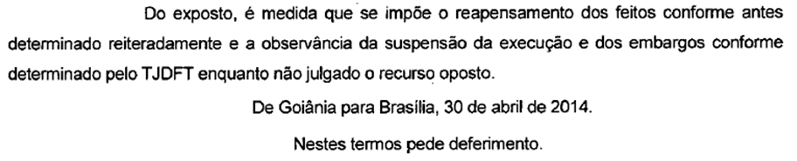



Notadamente o abuso cometido pelo ilustre advogado **Dr. LUCAS BEVILACQUA CABIANCA VIEIRA**, pois se identificou ilegalmente e descaradamente como sendo **PROCURADOR DO ESTADO DE GOIÁS** e dessa forma evidenciando a nulidade absoluta dos atos que praticou**.**

E a agressão não para por ai. Em fls. 844 o ilustre advogado **Dr. LUCAS BEVILACQUA CABIANCA VIEIRA**, se identificou ilegalmente como sendo **PROCURADOR DO ESTADO DE GOIÁS** e dessa forma evidenciando a nulidade absoluta dos atos que praticou:



***............. (omissis)***

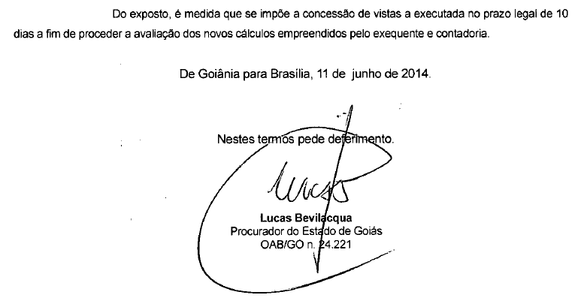

Em cópia de decisão constante de fls. 863/865 transcrevemos a parte que trata em específico da atuação dos Procuradores do Estado de Goiás:

***“Ausentes, portanto, os pressupostos legais da presente exceção de suspeição, declaro aptidão plena para presidir, processar e julgar a lide. Neste ato, decreto minha plena aptidão para presidir, processar e julgar o feito principal, denegando e rejeitando a imposição de suspeição. Assim sendo, recebo-a apenas para que seja julgada em definitivo pela instância “ad “quem”, remetendo por imposição do art. 40 do CPP cópias do presente “decisum” à OAB/DF, OAB/GO, para que livremente apurem a regularidade dos procuradores do Estado de Goiás, quanto às suas atuações funcionais que lançaram no feito, como servidores públicos e não como advogados, na forma que afirmam ser legítimos e também ao MPDFT (Procurador Geral de Justiça do DFT) para que livremente avalie a questão sob o “mister” da atuação dos procuradores como se advogados fossem e eventual conduta típica, uma vez feitas as expedições ordenadas, suspendo o feito objeto da exceção na forma da lei da espécie e determino que remetam-se os autos ao Dr. Desembargador Presidente do Tribunal de Justiça do Distrito Federal e Territórios para as providências cabíveis, na forma regimental, legal e constitucional.”***

E mesmo essa esclarecedora decisão/determinação não inibiu a atuação dos procuradores do Estado de Goiás que se acham superiores à lei e à ORDEM PÚBLICA conforme petição juntada em fls. 883 utilizando o papel timbrado da procuradoria:



O Estado de Goiás não é parte no processo assim como é proibido à PROCURADORIA GERAL DO ESTADO atuar no feito via de seus procuradores.

Em fls. 945/957 foi juntada cópia de Recurso Especial interposto pela executada em sede de embargos à presente execução (autos nº 2013.01.1.158613-5) do qual reproduzimos o **permanente e impune ilícito**:

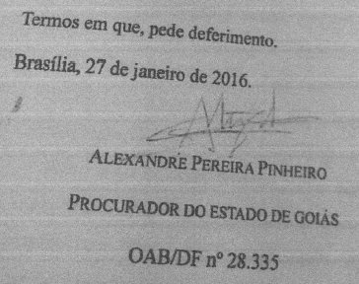

**O VALOR DA EXECUÇÃO:**

Em Vossa decisão interlocutória de **fls. 978/978verso** ficou assim consignado (ora transcrito):

***“Acolho a manifestação do exequente às fls. 868/880, que esmiuçou os cálculos de atualização feitos em adequação à sentença proferida nos embargos, ao passo que é evidente o equívoco com que laborou a Contadoria Judicial nos cálculos apresentado às fls. 856/860, que olvidou do determinado na sentença proferida, a qual determinou, tão somente, a extirpação da capitalização de juros. Não poderia a Contadoria mudar o que foi mantido na sentença, nem o executado afirmar que a sentença excluiu os juros remuneratórios, quando desde a petição inicial são cobrados, e a sentença nada modificou nesse tocante.***

***Recebo, portanto, como correto, o valor apontado como devido pelo executado às fls. 880.”***

No **ALVARÁ** de fls. 984, de 13/06/2016 expedido por Vossa Excelência ficou expresso: (transcrição parcial com nossos grifos):

***“AUTORIZA o (a) Sr. (a) Gerente da CAIXA ECONÔMICA FEDERAL, AG. 1039, localizada no TJDFT, bloco A, térreo, das 12h às 17h, ou a que suas vezes fizer, ENTREGAR a JORE ALBERTO MARTINS PENTIADO, CPF N. 313.344.076-49, neste ato representado pela Dra. MARIA CLARA ROSA DE OLIVEIRA MARTINS PENTIADO, OAB/DF 34.018, com procuração às fls. 25, com poderes para receber e dar quitação, a importância de R$ 1.369.968,55 (hum milhão, trezentos e sessenta e nove mil, novecentos e sessenta e oito reais e cinquenta e cinco centavos), mais os acréscimos legais, a partir de 25/09/2014, depositada à disposição deste Juízo, na conta denominada “Depósito Judicial”.***

O valor base (ou principal) a ser levantado ficou sendo de ***R$ 1.369.968,55*** em considerando-se a data inicial de 25/09/2014.

O exequente levantou junto à Caixa Econômica Federal o valor de **R$ 1.369.968,55** (um milhão trezentos e sessenta e nove mil novecentos e sessenta e oito reais e cinquenta e cinco centavos) com o acréscimo da remuneração no valor de **R$ 41.227,75** (quarenta e um mil duzentos e vinte e sete reais e setenta e cinco centavos) e mais o valor acrescido de juros remuneratórios de **0,5%** ao mês em **R$ 148.434,47** (cento e quarenta e oito mil quatrocentos e trinta e quatro reais e quarenta e sete centavos).

Dessa forma o valor total levantado em **06/06/2016** foi de **R$ 1.559.630,77** (um milhão quinhentos e cinquenta e nove mil seiscentos e trinta reais e setenta e sete centavos).

**R$ 1.369.968,55 + R$ 41.227,75 + R$ 148.434,47 = R$ 1.559.630,77**



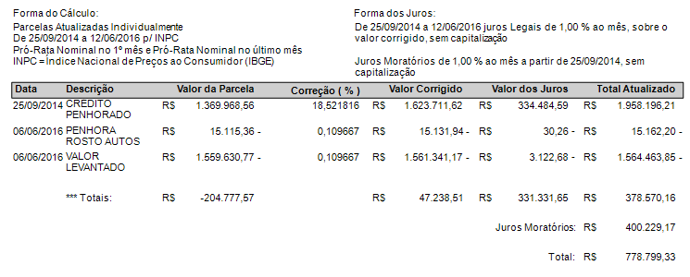



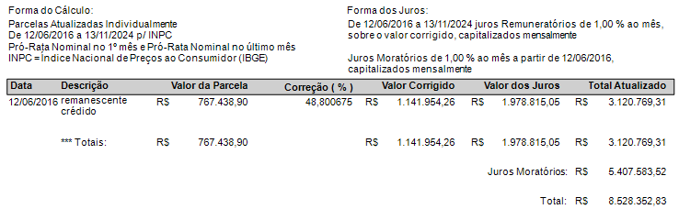

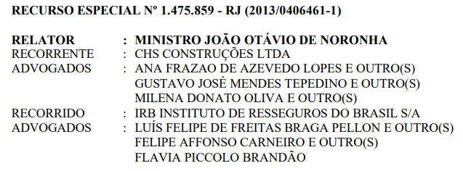

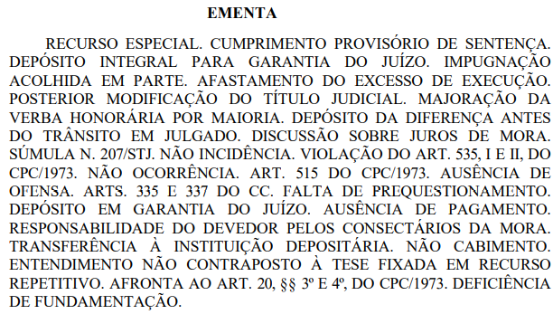

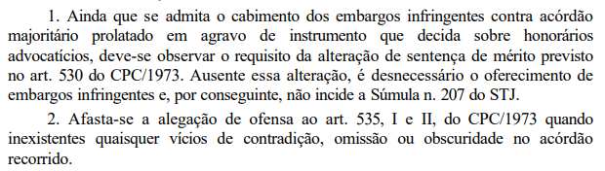

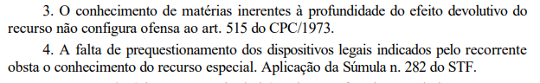

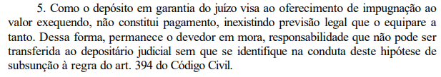

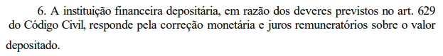 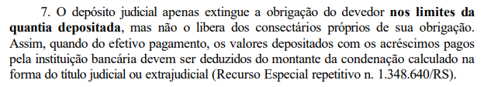

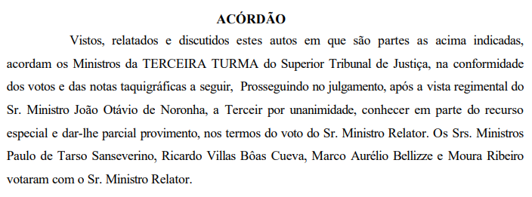

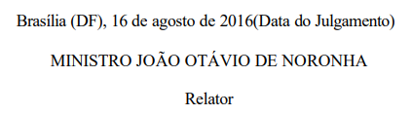

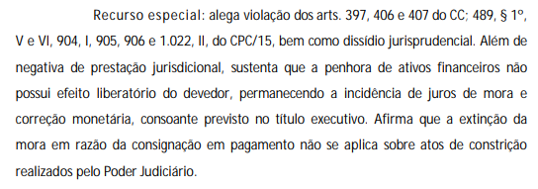

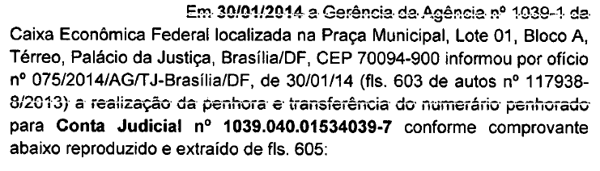

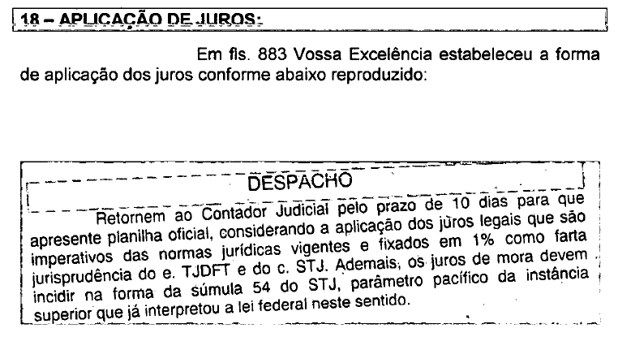

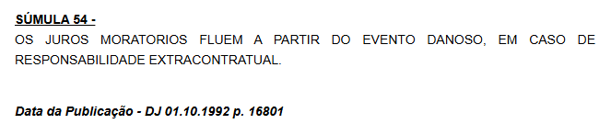

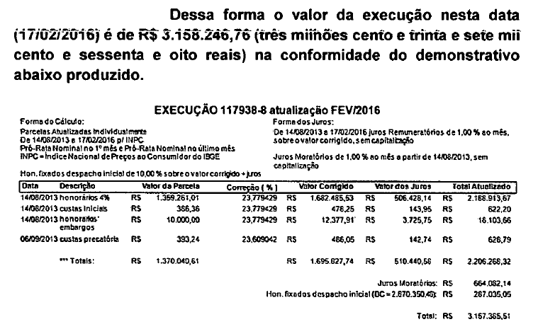 Da forma expressa, sempre respeitando o Juízo, e considerando a natureza alimentar da verba honorária requer de Vossa Excelência seja determinada a expedição de Alvará para que o exeqüente, em seu nome, levante o valor penhorado nos termos da legislação processual, prosseguindo-se a execução.

Pede e espera deferimento.

Brasília/DF, 11 de Fevereiro de 2.014.

**MARIA CLARA ROSA DE OLIVEIRA MARTINS PENTIADO**

**OAB/DF Nº 37.018**